ANEXO FORMATO COMPONENTE FORMATIVO

PROGRAMA DE FORMACIÓN | Formulación de programas de uso eficiente y ahorro del agua

COMPETENCIA | 220201118. Estructuración de programas uso eficiente y ahorro del agua. | RESULTADOS DE APRENDIZAJE | 220201118-01. Determinar la línea base de la demanda de agua según las características del sistema de distribución, los usos y los usuarios.  220201118-02. Analizar posibles fallas del sistema, así como los riesgos y las amenazas en el abastecimiento de agua, de acuerdo con la información recopilada.

NÚMERO DEL COMPONENTE FORMATIVO | CF01
NOMBRE DEL COMPONENTE FORMATIVO | Gestión técnica de la línea base y riesgos en sistemas de agua
BREVE DESCRIPCIÓN | Este componente formativo desarrolla los fundamentos técnicos para la gestión de la línea base y los riesgos asociados a los sistemas de uso del agua, como insumo para la formulación de Programas de Uso Eficiente y Ahorro del Agua (PUEAA). Aborda la identificación y caracterización del punto de captación, las fuentes de abastecimiento, la oferta y demanda hídrica, los sistemas de uso, los usuarios y los consumos, así como la elaboración de balances e indicadores de eficiencia. Asimismo, orienta el análisis de amenazas, vulnerabilidades, elementos expuestos y escenarios de riesgo, mediante herramientas como matrices de evaluación, con el propósito de reconocer condiciones que puedan afectar la disponibilidad, calidad o continuidad del recurso y establecer medidas de prevención, mitigación y optimización.
PALABRAS CLAVE | Punto de captación de agua, Fuente de abastecimiento de agua, Línea base de la oferta de agua, Sistema de uso de agua, Usos y usuarios del agua

ÁREA OCUPACIONAL | CIENCIAS NATURALES, APLICADAS Y RELACIONADAS
IDIOMA | Español

- TABLA DE CONTENIDO

1. Línea base de demanda de agua 4
1.1 Punto de captación de agua 4
1.2 Fuente de abastecimiento de agua 8
2. Gestión del riesgo en el sistema de uso de agua 27
2.1 Matriz de evaluación del riesgo 32

- INTRODUCCIÓN

El agua constituye la base y uno de los recursos naturales estratégicos para el desarrollo económico, social y ambiental de cualquier nación. Su disponibilidad y calidad determinan la sostenibilidad de los ecosistemas, la salud pública, la producción agrícola, industrial y energética, así como el bienestar de las comunidades. En Colombia, considerada uno de los países con mayor riqueza hídrica del mundo, la presión sobre el recurso ha aumentado debido al crecimiento poblacional, la expansión de las actividades productivas, la contaminación de las fuentes y los efectos asociados al cambio climático (IDEAM, 2023).

Con el propósito de promover una gestión integral del recurso hídrico, la Ley 373 de 1997 estableció la obligatoriedad de formular e implementar Programas para el Uso Eficiente y Ahorro del Agua (PUEAA) para todos los usuarios que lo aprovechen. Posteriormente, el Decreto 1090 de 2018 y la Resolución 1257 de 2018 definieron los lineamientos técnicos para la estructuración de dichos programas, fortaleciendo la planificación del uso sostenible del agua.

La formulación de un PUEAA inicia con la elaboración de una línea base que permita conocer las condiciones actuales del sistema de abastecimiento, la oferta y la demanda del recurso, los consumos, los usuarios, las pérdidas y los posibles riesgos asociados al abastecimiento. Esta información constituye la base para establecer metas de ahorro, indicadores de desempeño y estrategias de optimización del recurso hídrico.

El presente componente formativo desarrolla los conceptos, procedimientos y herramientas necesarios para elaborar dicha línea base, conforme a la normativa ambiental colombiana y a los principios de la Gestión Integral del Recurso Hídrico (GIRH).

- DESARROLLO DE CONTENIDOS

1. Línea base de demanda de agua
La línea base de demanda de agua permite conocer las condiciones actuales relacionadas con el abastecimiento, captación y consumo del recurso hídrico. Para su adecuada caracterización, es necesario identificar el lugar y las condiciones en las que se obtiene el agua, así como los aspectos que intervienen en su disponibilidad y utilización. A continuación, se presenta el punto de captación de agua como elemento fundamental para establecer el diagnóstico inicial.

1.1 Punto de captación de agua
El punto de captación de agua es el sitio específico donde se extrae el recurso hídrico de una fuente natural o artificial para abastecer un sistema de acueducto, una industria, un establecimiento comercial, una actividad agrícola o cualquier otro usuario autorizado.
Su correcta identificación constituye uno de los primeros pasos en la formulación del Programa para el Uso Eficiente y Ahorro del Agua (PUEAA), ya que permite determinar la procedencia del recurso, las condiciones del aprovechamiento y las restricciones ambientales existentes.
De acuerdo con el Ministerio de Ambiente y Desarrollo Sostenible (2018), toda captación debe estar respaldada por un permiso de concesión de aguas cuando el recurso provenga de una fuente natural.

La identificación del punto de captación permite:
Realizar unas tarjetas

- Conocer el origen del agua utilizada.
- Verificar la legalidad del aprovechamiento.
- Evaluar posibles afectaciones ambientales.
- Estimar la disponibilidad del recurso.
- Determinar la vulnerabilidad frente a fenómenos climáticos.
- Facilitar el seguimiento por parte de la autoridad ambiental.

Esta información constituye un insumo fundamental para el diagnóstico inicial del PUEAA.

Localización espacial
La localización espacial consiste en determinar la ubicación exacta del punto de captación mediante herramientas cartográficas y sistemas de información geográfica (SIG).
Normalmente se registra:
Realizar tarjetas con imágenes decorativas

- Departamento.
- Municipio.
- Vereda.
- Predio.
- Coordenadas geográficas.
- Altitud.
- Cuenca hidrográfica.
- Subzona hidrográfica.
Actualmente es recomendable utilizar sistemas de referencia oficiales como MAGNA-SIRGAS.
Tabla 1. Variables para localización espacial
Variable | Información
Departamento. | Atlántico.
Municipio. | Soledad.
Fuente. | Río Magdalena.
Coordenadas. | 10°54' N - 74°46' W.
Tipo de captación. | Superficial.

Tipos de captación
Dependiendo del origen del agua, los puntos de captación pueden clasificarse en:
Realizar un acordeón vertical

Captación superficial | Obtiene agua directamente de ríos, quebradas, lagos, embalses o humedales. Se caracteriza por presentar alta disponibilidad, aunque puede tener variaciones según la época del año y las condiciones climáticas. Generalmente requiere tratamiento previo para garantizar condiciones adecuadas de calidad. Entre los ejemplos se encuentran el río Magdalena, el río Cauca y el embalse de Chingaza.
Captación subterránea | Se realiza mediante pozos profundos, aljibes o galerías filtrantes que permiten extraer agua almacenada en el subsuelo. Presenta como ventajas una calidad generalmente más estable, menor exposición a la contaminación superficial y una disponibilidad relativamente constante. Como principales limitaciones se encuentran el riesgo de sobreexplotación y el descenso del nivel freático cuando la extracción supera la capacidad de recuperación del recurso.
Captación de aguas lluvias | Consiste en recolectar el agua proveniente de las precipitaciones mediante cubiertas, canales y tanques de almacenamiento. Puede utilizarse para actividades que no requieren agua potable, como riego, lavado de áreas, descarga de sanitarios y algunos procesos industriales. Su aprovechamiento contribuye al ahorro de agua potable, disminuye la presión sobre otras fuentes de abastecimiento y favorece el uso eficiente del recurso hídrico.

Reúso de aguas residuales tratadas
El reúso de aguas residuales tratadas consiste en aprovechar nuevamente el agua que ha sido sometida a procesos de tratamiento, de acuerdo con las características de calidad requeridas para el uso al que será destinada. Esta alternativa permite disminuir el consumo de agua potable y reducir la presión sobre las fuentes naturales de abastecimiento.
El agua residual tratada puede destinarse a actividades que no requieren calidad potable, siempre que cumpla las condiciones establecidas para cada uso. Entre sus principales aplicaciones se encuentran:
- Riego de zonas verdes y áreas ornamentales.
- Sistemas de enfriamiento y torres de enfriamiento.
- Determinados procesos industriales.
- Lavado de pisos, patios y otras áreas de las instalaciones.
- Descarga de aparatos sanitarios.
El reúso debe considerar aspectos relacionados con la calidad del agua, el tratamiento aplicado, las condiciones de almacenamiento, el sistema de distribución y los posibles riesgos para la salud y el ambiente. Su implementación contribuye al uso eficiente del recurso hídrico y favorece los principios de la economía circular del agua, al prolongar su aprovechamiento antes de retornarla al ambiente.
Caudal captado
El caudal captado corresponde al volumen de agua que ingresa al sistema de abastecimiento durante un periodo determinado. Su medición es fundamental para establecer la cantidad de agua disponible, determinar la demanda hídrica y evaluar el comportamiento y la eficiencia del sistema de captación.
Las unidades más utilizadas para expresar el caudal son:
- Litros por segundo (L/s).
- Metros cúbicos por segundo (m³/s).
- Metros cúbicos por día (m³/día).
La determinación del caudal puede realizarse mediante diferentes instrumentos y métodos de medición, entre ellos:
- Medidores electromagnéticos: permiten medir el flujo de agua que circula por una tubería.
- Aforadores: permiten determinar el volumen de agua que circula por un punto específico.
- Vertederos: utilizan una estructura hidráulica para medir el flujo de agua en canales abiertos.
- Canales Parshall: permiten determinar el caudal mediante la relación entre el nivel del agua y las características del canal.
- Macromedidores: se utilizan para registrar grandes volúmenes de agua en sistemas de abastecimiento.
El registro periódico del caudal permite comparar el volumen captado con el consumo real, identificar variaciones en la demanda, detectar posibles pérdidas y establecer medidas para mejorar la eficiencia del sistema de abastecimiento y uso del agua.
Permiso de concesión de aguas
En Colombia, el aprovechamiento de aguas de uso público requiere, como regla general, una concesión de aguas otorgada por la autoridad ambiental competente, de acuerdo con las disposiciones establecidas en la normativa ambiental vigente y las excepciones aplicables. Este instrumento permite establecer las condiciones bajo las cuales una persona natural o jurídica puede utilizar una fuente hídrica para un determinado propósito.
La concesión de aguas permite identificar y controlar aspectos fundamentales del aprovechamiento del recurso, entre ellos:
- Fuente abastecedora: cuerpo de agua del cual se realiza la captación.
- Caudal autorizado: cantidad máxima de agua que puede ser captada, expresada de acuerdo con la unidad establecida en el acto administrativo.
- Uso autorizado: finalidad para la cual se permite el aprovechamiento del recurso, como consumo humano, uso doméstico, agrícola, pecuario o industrial, según corresponda.
- Vigencia: periodo durante el cual se encuentra autorizado el aprovechamiento.
- Obligaciones ambientales: compromisos que debe cumplir el titular frente al manejo, conservación y uso adecuado del recurso hídrico.
- Condiciones de seguimiento y control: requisitos establecidos por la autoridad ambiental para verificar el cumplimiento de las condiciones de la concesión.
Durante la formulación del Programa de Uso Eficiente y Ahorro del Agua (PUEAA), es necesario verificar que la información de la concesión corresponda con las condiciones actuales del sistema de abastecimiento. Para ello, se deben registrar como mínimo:
- Número del acto administrativo que otorga la concesión.
- Autoridad ambiental que expidió el acto administrativo.
- Fecha de expedición.
- Fecha de inicio y terminación de la vigencia, cuando corresponda.
- Fuente hídrica autorizada.
- Caudal concesionado.
- Uso o usos autorizados.
- Condiciones y obligaciones ambientales aplicables.
Esta verificación permite determinar si el volumen de agua captado se encuentra dentro de los límites autorizados, identificar posibles inconsistencias y establecer acciones de seguimiento que contribuyan al uso eficiente y sostenible del recurso hídrico.

1.2 Fuente de abastecimiento de agua
La fuente de abastecimiento corresponde al cuerpo de agua o sistema del cual se obtiene el recurso hídrico destinado a satisfacer las necesidades de una organización, comunidad, establecimiento o actividad productiva. Según las características del sistema, el agua puede ser utilizada para consumo humano, actividades domésticas, procesos industriales, actividades agrícolas, pecuarias, mineras o de servicios.
La identificación y caracterización de la fuente constituye un elemento fundamental de la línea base del Programa de Uso Eficiente y Ahorro del Agua (PUEAA), debido a que permite establecer las condiciones actuales de disponibilidad, captación y aprovechamiento del recurso. Asimismo, facilita el reconocimiento de factores que pueden afectar su sostenibilidad, como las variaciones climáticas, la presión sobre la fuente, los cambios en la demanda y las condiciones de calidad del agua.
Para realizar una adecuada caracterización, es importante recopilar información relacionada con la ubicación de la fuente, tipo de fuente, disponibilidad del recurso, caudal, calidad del agua, condiciones de captación, usos autorizados y posibles factores de riesgo o contaminación. Esta información permite establecer un diagnóstico de las condiciones de abastecimiento y sirve como referencia para formular acciones de ahorro, conservación y uso eficiente del recurso hídrico.

Clasificación de las fuentes de abastecimiento
Las fuentes de abastecimiento pueden clasificarse de acuerdo con su origen y con la forma en que el recurso es obtenido. Para efectos de la formulación del PUEAA, se pueden considerar las siguientes:
Realizar sliders con imágenes decorativas

- Fuentes superficiales: corresponden a ríos, quebradas, lagos, lagunas, embalses y otros cuerpos de agua ubicados sobre la superficie terrestre.
- Fuentes subterráneas: corresponden al agua almacenada en el subsuelo y aprovechada mediante estructuras como pozos, aljibes o galerías filtrantes.
- Aguas lluvias: corresponden al agua proveniente de las precipitaciones, que puede ser recolectada, almacenada y aprovechada para determinados usos.
- Aguas residuales tratadas para reúso: corresponden al agua proveniente de procesos de tratamiento que puede ser aprovechada nuevamente para usos que no requieren calidad potable, de acuerdo con las condiciones aplicables.
Cada tipo de fuente presenta diferentes condiciones de disponibilidad, calidad, vulnerabilidad, requerimientos de tratamiento, costos de aprovechamiento y riesgos ambientales. Por esta razón, su identificación permite seleccionar estrategias acordes con las características del sistema y orientar medidas que contribuyan a disminuir el consumo de agua potable, prevenir el desperdicio y garantizar un aprovechamiento sostenible del recurso.

Clasificación según el comportamiento hidrológico
Sistemas lóticos: cuerpos de agua en movimiento permanente. Ejemplos: ríos, quebradas, arroyos. Presentan una dinámica variable asociada a las precipitaciones y a las condiciones de la cuenca hidrográfica.
Sistemas lénticos: cuerpos de agua con escasa velocidad de circulación. Ejemplos: lagos, lagunas, embalses, ciénagas. Generalmente presentan mayores tiempos de residencia del agua, lo que influye en procesos como la sedimentación y la eutrofización.

Figura 1. Clasificación de las fuentes de abastecimiento
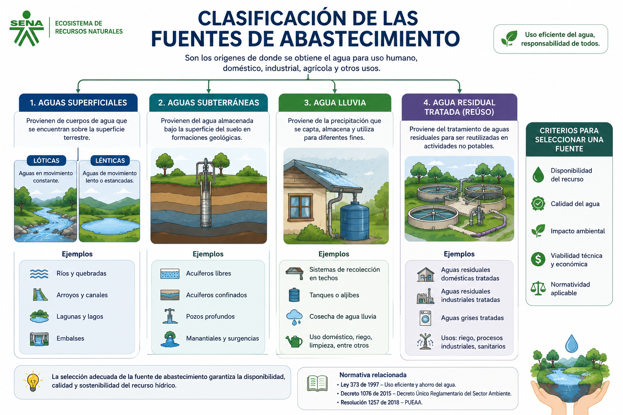
Realizar dos sliders horizontales

Zonificación hidrográfica nacional
En Colombia, la planificación del recurso hídrico se realiza mediante una organización territorial que incluye áreas hidrográficas, zonas hidrográficas, subzonas hidrográficas y unidades hidrológicas. Esta clasificación facilita la gestión integral del agua, el ordenamiento de cuencas y la formulación de instrumentos como los Planes de Ordenación y Manejo de Cuencas Hidrográficas (POMCA).
Para fuentes subterráneas, la caracterización incluye la identificación de la provincia hidrogeológica o del sistema acuífero correspondiente, lo que permite evaluar la disponibilidad del recurso, las condiciones de recarga y los posibles riesgos de sobreexplotación.

Información disponible sobre la fuente de abastecimiento
La formulación de un Programa para el Uso Eficiente y Ahorro del Agua (PUEAA) requiere recopilar y analizar la información técnica disponible sobre la fuente de abastecimiento. Esta etapa constituye el punto de partida para conocer la disponibilidad del recurso, su comportamiento hidrológico, su calidad, sus usos actuales y las posibles restricciones ambientales. Una caracterización adecuada permite establecer una línea base confiable que sustente la formulación de objetivos, metas e indicadores del programa (Ministerio de Ambiente y Desarrollo Sostenible [MADS], 2018).
La información puede provenir de entidades nacionales, autoridades ambientales, empresas prestadoras de servicios públicos, institutos de investigación, universidades o de estudios elaborados para proyectos específicos.

Entre las principales fuentes de información se encuentran:
- Estudios hidrológicos e hidrogeológicos.
- Estudios de calidad del agua.
- Información climática (precipitación, temperatura y evapotranspiración).
- Registros históricos de caudales.
- Información cartográfica y geográfica.
- Inventarios de usuarios del recurso hídrico.
- Modelaciones hidrológicas.
- Información sobre concesiones de agua.
- Estudios ambientales de proyectos ubicados en la cuenca.
Tabla 2. Información básica para la caracterización de una fuente de abastecimiento
Información | Descripción | Fuente de consulta
Nombre de la fuente | Identificación oficial. | Autoridad ambiental.
Tipo de fuente | Superficial, subterránea, lluvia o reúso. | PUEAA, estudios.
Localización | Coordenadas y municipio. | SIG, cartografía.
Caudal | Promedio, máximo y mínimo. | IDEAM.
Calidad del agua | Parámetros fisicoquímicos y microbiológicos. | Laboratorios.
Usuarios existentes | Aprovechamientos registrados. | Autoridad ambiental.
Riesgos | Sequías, contaminación, inundaciones. | POMCA.

Planes de Ordenación y Manejo de Cuencas Hidrográficas (POMCA)
Los Planes de Ordenación y Manejo de Cuencas Hidrográficas (POMCA) constituyen el principal instrumento de planificación para la gestión integral del recurso hídrico en Colombia. Su propósito es orientar el uso sostenible del territorio, conservar los ecosistemas estratégicos y garantizar la disponibilidad del agua para las generaciones presentes y futuras (MADS, 2014).
Durante la formulación de un PUEAA es indispensable verificar si la fuente de abastecimiento se encuentra dentro de una cuenca con POMCA vigente, debido a que estos planes contienen información sobre:
- Oferta hídrica.
- Demanda de agua.
- Calidad del agua.
- Riesgos naturales.
- Ecosistemas estratégicos.
- Zonificación ambiental.
- Restricciones para nuevos aprovechamientos.
- Programas de recuperación y conservación.

El análisis del POMCA permite identificar oportunidades y limitaciones para el aprovechamiento del recurso hídrico.

Ejemplo: una empresa ubicada en el departamento de Antioquia obtiene agua del río Medellín. Durante la formulación del PUEAA, debe verificar si el tramo correspondiente está regulado por un POMCA y revisar las medidas de manejo establecidas para dicho tramo.

Prestador del servicio de agua
Cuando el abastecimiento no proviene directamente de una fuente natural, sino del servicio público de acueducto, debe identificarse al prestador responsable del suministro.
La información mínima comprende:
- Nombre de la empresa prestadora.
- Cobertura del servicio.
- Continuidad.
- Calidad del agua suministrada.
- Volumen consumido.
- Tipo de usuario.
- Facturación histórica.
- Índice de Agua No Contabilizada (IANC), cuando esté disponible.

Entre los principales prestadores en Colombia se encuentran empresas públicas, mixtas y privadas encargadas de captar, tratar y distribuir agua potable conforme al marco regulatorio nacional.

Línea base de la oferta de agua
La línea base de la oferta de agua corresponde al diagnóstico técnico que describe las condiciones actuales de disponibilidad del recurso hídrico en la fuente de abastecimiento. Su finalidad es establecer un punto de referencia para evaluar la sostenibilidad del aprovechamiento y proyectar las acciones necesarias para garantizar el abastecimiento futuro.
Esta línea base constituye uno de los componentes esenciales del Programa para el Uso Eficiente y Ahorro del Agua, ya que facilita la identificación de riesgos, limitaciones y oportunidades para optimizar el uso del recurso.

Objetivos de la línea base
La elaboración de la línea base busca:
- Conocer la disponibilidad del recurso hídrico.
- Identificar amenazas sobre la fuente.
- Analizar la variabilidad climática.
- Estimar la capacidad de abastecimiento.
- Evaluar la sostenibilidad del aprovechamiento.
- Servir de referencia para el seguimiento del PUEAA.

Información requerida
La recopilación de información debe incluir variables hidrológicas, climáticas, ambientales y administrativas.
Entre las principales se encuentran:
- Caudal medio anual.
- Caudal máximo.
- Caudal mínimo.
- Caudal ecológico.
- Régimen de lluvias.
- Temperatura.
- Evapotranspiración.
- Balance hídrico.
- Calidad del agua.
- Demanda actual.
- Demanda proyectada.
- Usuarios registrados.
- Concesiones otorgadas.

Riesgos asociados a la oferta hídrica
Durante el diagnóstico deben identificarse los factores que puedan afectar la disponibilidad del recurso.
Los riesgos más frecuentes son:
Realizar sliders

Variabilidad climática | Los fenómenos El Niño y La Niña modifican significativamente los caudales disponibles. Durante eventos de El Niño es común la reducción de la oferta hídrica, mientras que durante La Niña aumentan los caudales y el riesgo de inundaciones.
Cambio climático | El incremento de la temperatura global altera el régimen hidrológico de las cuencas, modifica los patrones de precipitación y aumenta la frecuencia de eventos extremos, lo que afecta la disponibilidad del agua.
Contaminación | Las descargas domésticas, industriales, agrícolas y mineras deterioran la calidad del agua y reducen el volumen disponible para diversos usos.
Sobreexplotación | La extracción por encima de la capacidad de recarga de una fuente superficial o subterránea ocasiona la disminución de caudales, el descenso de los niveles freáticos y conflictos por el uso del recurso.
Deforestación | La pérdida de cobertura vegetal disminuye la infiltración, incrementa la erosión y altera el comportamiento hidrológico de las cuencas.
Caudales estimados | El conocimiento del comportamiento de los caudales constituye uno de los principales insumos para determinar la disponibilidad del recurso.

Los caudales generalmente se expresan como:
- Caudal medio.
- Caudal máximo.
- Caudal mínimo.
- Caudal ecológico.
- Caudal concesionado.

Estos valores permiten determinar si la demanda actual y futura puede ser atendida sin comprometer la sostenibilidad de la fuente.

Estudios y proyecciones de la fuente de abastecimiento
La información técnica utilizada para caracterizar la oferta puede provenir de:

- Estudios hidrológicos.
- Estudios hidrogeológicos.
- Modelos de simulación hidrológica.
- Estudios de cambio climático.
- Estudios de oferta y demanda hídrica.
- Estudios nacionales del agua.
- Información del Sistema de Información del Recurso Hídrico (SIRH).
- Información hidrometeorológica del IDEAM.

La consulta de estas fuentes permite construir escenarios prospectivos que apoyen la toma de decisiones y la planificación eficiente del uso del agua.

Ejemplo: una empresa agroindustrial capta agua de una quebrada con un caudal promedio de 120 L/s y un caudal mínimo de estiaje de 45 L/s. Durante los últimos cinco años se ha observado una disminución progresiva de los caudales, asociada a períodos prolongados de sequía y a cambios en el uso del suelo de la cuenca. Con esta información, la organización puede identificar un riesgo potencial de desabastecimiento y priorizar medidas como la reducción de pérdidas, el almacenamiento estratégico, el reúso de aguas tratadas y la implementación de tecnologías de ahorro.

Concepto de sistema de uso de agua
Un sistema de uso de agua corresponde al conjunto de procesos, equipos, infraestructura y actividades mediante los cuales el recurso hídrico se captura, conduce, almacena, distribuye, utiliza y, finalmente, descarga o reutiliza dentro de una organización, instalación o proceso productivo.
Desde la perspectiva de la gestión ambiental, el sistema debe analizarse como un proceso integrado, en el que cada componente influye en la eficiencia en el uso del agua, el consumo energético, la generación de aguas residuales y los costos operativos.
El conocimiento detallado del sistema permite identificar oportunidades para reducir pérdidas, optimizar los consumos e implementar tecnologías de ahorro, objetivos centrales del Programa para el Uso Eficiente y Ahorro del Agua (PUEAA) (Ministerio de Ambiente y Desarrollo Sostenible [MADS], 2018).

Objetivos de caracterizar el sistema
La caracterización del sistema de uso de agua tiene como finalidad:
- Comprender el funcionamiento del sistema de abastecimiento.
- Identificar dónde se consume el agua.
- Detectar pérdidas.
- Establecer balances hídricos.
- Determinar indicadores de eficiencia.
- Priorizar medidas de ahorro.
- Identificar oportunidades de reúso.
- Facilitar la formulación del PUEAA.

Componentes del sistema
Todo sistema de uso de agua está conformado por varios elementos que interactúan entre sí.
Figura 2. Componentes del sistema de uso de agua
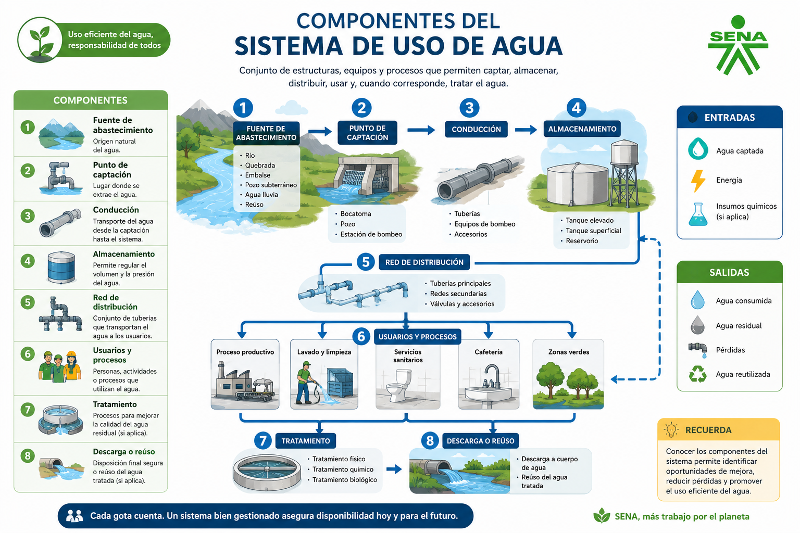
Tipos de sistemas de uso de agua
Los sistemas de uso de agua corresponden al conjunto organizado de infraestructuras, equipos, procesos y actividades mediante los cuales una organización capta, conduce, almacena, distribuye, utiliza, reutiliza y dispone del recurso hídrico para satisfacer sus necesidades operativas, productivas o de servicios. Cada sistema presenta características particulares según el origen del agua, la actividad desarrollada, la calidad requerida, el volumen consumido y las condiciones ambientales del entorno (Ministerio de Ambiente y Desarrollo Sostenible – MADS, 2018).
La identificación del tipo de sistema constituye una etapa esencial en la formulación del Programa para el Uso Eficiente y Ahorro del Agua (PUEAA), ya que permite comprender el comportamiento de la demanda, identificar oportunidades de optimización y seleccionar tecnologías apropiadas para mejorar la eficiencia hídrica (Congreso de Colombia, 1997).
Desde la perspectiva de la Gestión Integral del Recurso Hídrico (GIRH), el conocimiento del sistema de uso facilita la integración entre la oferta, la demanda, la conservación de las fuentes y la sostenibilidad ambiental (MADS, 2010).

Clasificación de los sistemas de uso de agua
Los sistemas de uso del agua pueden clasificarse según la actividad económica, la fuente de abastecimiento, el nivel tecnológico, el tipo de infraestructura y la forma en que el recurso circula dentro de la organización.

A. Sistemas domésticos: los sistemas domésticos abastecen viviendas unifamiliares, edificios residenciales y conjuntos habitacionales. Su finalidad es suministrar agua potable para satisfacer las necesidades básicas de los habitantes. Las actividades de mayor consumo incluyen: preparación de alimentos; higiene personal; lavado de ropa; descarga de sanitarios; limpieza de pisos; riego de jardines. La distribución del consumo doméstico puede variar según el número de habitantes, el nivel socioeconómico y la eficiencia de los dispositivos hidrosanitarios. En promedio, los sanitarios y las duchas representan más del 50 % del consumo de agua en una vivienda, seguidos por el lavado de ropa y las actividades de cocina (World Health Organization - WHO, 2022).

Componentes principales
- Conexión al acueducto o a una fuente propia.
- Medidor de consumo.
- Tanque de almacenamiento.
- Sistema de bombeo (cuando aplique).
- Red hidráulica interna.
- Aparatos sanitarios.
- Sistema de evacuación de aguas residuales.

Oportunidades de ahorro
- Instalación de sanitarios de doble descarga.
- Griferías de bajo caudal.
- Aireadores.
- Duchas ahorradoras.
- Recolección de aguas lluvias.
- Reúso de aguas grises para riego y limpieza.

B. Sistemas institucionales: se encuentran en hospitales, universidades, colegios, edificios administrativos, aeropuertos y en entidades públicas. Se caracterizan por atender a una población flotante y por presentar consumos variables a lo largo de la jornada laboral. Además del uso doméstico, estos sistemas incluyen consumos asociados a laboratorios, cafeterías, lavanderías, sistemas de climatización, la limpieza de instalaciones y el mantenimiento de zonas verdes. La gestión eficiente en este tipo de instalaciones requiere la sectorización hidráulica, el monitoreo permanente del consumo y programas de sensibilización dirigidos a funcionarios y usuarios.

C. Sistemas industriales: los sistemas industriales presentan la mayor complejidad debido a la diversidad de procesos productivos y a la cantidad de operaciones que requieren agua como materia prima, insumo, medio de transporte, refrigerante o agente de limpieza. Dependiendo del sector productivo, el agua puede utilizarse para: lavado de materias primas; transporte hidráulico; generación de vapor; torres de enfriamiento; sistemas contra incendios; limpieza de equipos; procesos químicos; formulación de productos. En industrias como alimentos, bebidas, papel, textiles y petroquímica, el consumo específico de agua es uno de los principales indicadores de desempeño ambiental (ISO 46001, 2019).

- Componentes característicos.
- Captación propia o acueducto.
- Planta de tratamiento de agua.
- Tanques de almacenamiento.
- Redes sectorizadas.
- Sistemas de bombeo.
- Equipos de proceso.
- Medidores a lo largo de la línea de producción.
- Planta de tratamiento de aguas residuales (PTAR).
- Sistemas de recirculación y reúso.
- Buenas prácticas.
- Limpieza en seco antes del lavado.
- Automatización de procesos (CIP).
- Recirculación de agua de enfriamiento.
- Reúso de efluentes tratados.
- Medición por proceso.
- Mantenimiento preventivo.

D. Sistemas agrícolas: en el sector agrícola, el agua se destina principalmente al riego de cultivos y representa el mayor porcentaje de la demanda hídrica mundial. La eficiencia del sistema depende de factores como el tipo de cultivo, las condiciones climáticas, el suelo y la tecnología empleada (FAO, 2021). Los principales métodos de riego son: gravedad, aspersión, microaspersión, goteo y pivote central. El riego por goteo puede alcanzar eficiencias superiores al 90 %, mientras que los sistemas por gravedad presentan mayores pérdidas por infiltración y evaporación.

Medidas de optimización
- Programación del riego según la evapotranspiración.
- Uso de sensores de humedad.
- Automatización.
- Coberturas vegetales.
- Aprovechamiento de aguas lluvias.
- Agricultura de precisión.

E. Sistemas pecuarios: el agua desempeña un papel fundamental en la producción pecuaria, tanto para el consumo animal como para la limpieza de las instalaciones, el control sanitario y la refrigeración. Los mayores consumos se registran en la ganadería bovina, la porcicultura, la avicultura y la piscicultura. La demanda varía según la especie, el peso, la dieta y las condiciones climáticas.

Entre las medidas de eficiencia destacan:
- bebederos automáticos;
- control de fugas;
- limpieza en seco de corrales;
- reutilización de aguas tratadas;
- monitoreo del consumo por unidad productiva.

F. Sistemas comerciales y de servicios: comprenden hoteles, restaurantes, centros comerciales, hospitales privados, estaciones de servicio y establecimientos turísticos. En estos sistemas el consumo depende principalmente del número de usuarios y del tipo de servicio prestado. Las actividades con mayor demanda incluyen: lavanderías, cocinas industriales, sanitarios, sistemas de climatización, piscinas y limpieza. La implementación de tecnologías eficientes y de programas de sensibilización puede reducir significativamente el consumo sin afectar la calidad del servicio.

Sistema ambiental: corresponde al agua necesaria para conservar los ecosistemas y mantener las funciones ecológicas de las fuentes hídricas. Este uso incluye el mantenimiento del caudal ecológico; la conservación de humedales; la protección de la fauna y la flora acuáticas; y la recuperación de ecosistemas.

Clasificación según la circulación del agua
Además de la actividad desarrollada, los sistemas pueden clasificarse según la forma en que el agua circula dentro de la organización.
Realizar tarjetas animadas

- Sistema abierto: el agua ingresa al proceso, se utiliza una sola vez y luego se descarga como agua residual. Presenta un elevado consumo de agua y una mayor generación de vertimientos.
- Sistema cerrado: el agua circula continuamente dentro del proceso mediante recirculación. Este tipo de sistema reduce significativamente la demanda de agua fresca y la generación de aguas residuales. Es ampliamente utilizado en torres de enfriamiento, procesos industriales y sistemas de climatización.
- Sistema semicerrado: combina procesos de consumo directo con procesos de recirculación parcial. Representa una alternativa intermedia entre los sistemas abiertos y cerrados y ofrece un buen equilibrio entre eficiencia y costos de implementación.

Relación con el PUEAA
La clasificación del sistema de uso del agua constituye un insumo esencial para la formulación del Programa para el Uso Eficiente y Ahorro del Agua, ya que permite:
- establecer la línea base de consumo.
- identificar los procesos de mayor demanda hídrica.
- definir indicadores específicos de desempeño.
- seleccionar tecnologías apropiadas.
- priorizar inversiones.
- estimar el potencial de ahorro.
- diseñar estrategias de monitoreo y de mejora continua.

En consecuencia, la caracterización detallada del sistema no debe limitarse a la descripción de la infraestructura, sino que debe integrar aspectos técnicos, operativos, ambientales y administrativos, proporcionando una visión integral del comportamiento del recurso hídrico en la organización.

Usuarios del agua
El agua es un recurso fundamental para el desarrollo de las actividades humanas, productivas, comerciales, institucionales y agropecuarias. Su demanda varía según las necesidades de cada usuario, las características de las actividades realizadas y las condiciones del sistema de abastecimiento. Por esta razón, identificar y caracterizar a los usuarios del agua permite conocer cómo, dónde y para qué se utiliza el recurso, facilitando la identificación de consumos significativos, pérdidas y oportunidades para implementar medidas de uso eficiente y ahorro del agua.

Clasificación de los usuarios del agua
Un usuario del agua es toda persona natural o jurídica que utiliza el recurso hídrico para satisfacer necesidades domésticas, productivas, comerciales, institucionales o de prestación de servicios, de acuerdo con las condiciones y autorizaciones establecidas en la normativa aplicable.
La identificación y clasificación de los usuarios permite conocer quiénes utilizan el recurso, para qué actividades y en qué cantidad, información fundamental para establecer medidas de uso eficiente y ahorro del agua.
Los principales tipos de usuarios son:
Realizar acordeón vertical

- Usuarios residenciales: corresponden a viviendas ubicadas en zonas urbanas o rurales, donde el agua se utiliza principalmente para actividades como consumo humano, preparación de alimentos, higiene personal, lavado y limpieza.
- Usuarios institucionales: comprenden entidades públicas, instituciones educativas, centros de salud, organizaciones privadas y otras instalaciones que utilizan agua para el desarrollo de sus actividades administrativas, operativas y de atención.
- Usuarios industriales: corresponden a empresas manufactureras y de transformación que emplean agua en procesos productivos, lavado de equipos, generación de vapor, sistemas de enfriamiento, limpieza y otras actividades relacionadas con la producción.
- Usuarios agropecuarios: incluyen productores agrícolas, pecuarios y acuícolas que utilizan el agua para riego de cultivos, abastecimiento de animales, limpieza de instalaciones y desarrollo de actividades acuícolas.
- Usuarios comerciales: corresponden a establecimientos y empresas dedicados a la prestación de bienes y servicios, como restaurantes, hoteles, lavanderías, supermercados, talleres y otros establecimientos que requieren agua para sus actividades.
- Empresas prestadoras de servicios públicos: son las organizaciones responsables de actividades relacionadas con la captación, tratamiento, almacenamiento y distribución de agua potable, de acuerdo con el servicio que presten y la normativa aplicable.
Se invita al aprendiz a explorar el podcast Estimación del consumo de agua por usuario, donde conocerá aspectos clave para determinar el consumo y promover el uso eficiente del recurso hídrico.

Estimación del consumo de agua por usuario
El consumo de agua corresponde al volumen del recurso utilizado por un usuario durante un período determinado. Su estimación permite conocer los niveles de consumo, identificar variaciones, detectar posibles pérdidas y establecer oportunidades de mejora para el uso eficiente y ahorro del agua.
La cantidad de agua utilizada puede determinarse mediante diferentes mecanismos, entre ellos:
- Macromedidores: instrumentos que registran el volumen total de agua suministrado a una instalación, establecimiento o sistema.
- Micromedidores: dispositivos que permiten medir el consumo individual de un usuario o punto específico.
- Facturación del servicio: información registrada por la empresa prestadora, que permite analizar los consumos históricos.
- Registros operacionales: datos recopilados durante el funcionamiento de procesos, equipos o instalaciones que utilizan agua.
- Aforos: procedimientos utilizados para determinar el caudal o volumen de agua que circula por una fuente, sistema o punto determinado.
- Estimaciones técnicas: cálculos realizados a partir de variables como número de usuarios, frecuencia de uso, tiempo de operación, caudal de los equipos y características de las actividades desarrolladas.

Consumo por actividad o proceso
Uno de los principales objetivos del diagnóstico es determinar cuánto consume cada proceso.
Tabla 3. Ejemplo de caracterización de consumos
Actividad | Consumo (m³/mes) | Participación (%)
Producción | 1.500 | 50
Lavado de equipos | 450 | 15
Servicios sanitarios | 300 | 10
Oficinas | 180 | 6
Cafetería | 120 | 4
Riego | 240 | 8
Limpieza | 210 | 7
Total | 3.000 | 100

La tabla evidencia que el proceso de producción representa el mayor consumo y, por tanto, constituye la principal oportunidad para implementar medidas de ahorro.

Metodologías para estimar el consumo
Cuando no se dispone de una medición directa, el consumo puede estimarse mediante diversas metodologías.
- Medición directa: se realiza mediante medidores instalados en los puntos de consumo.
- Es el método recomendado por su mayor precisión.
- Balance hídrico: permite estimar los consumos a partir de las entradas y salidas del sistema.
- Facturación del servicio: se emplean los registros históricos del prestador del servicio.
- Estimaciones técnicas: cuando no existen mediciones, pueden utilizarse factores de consumo obtenidos de la literatura técnica o de estudios sectoriales.

Indicadores de consumo
Los indicadores permiten evaluar la eficiencia en el uso del agua.
Figura 3. Fórmulas de los indicadores de consumo
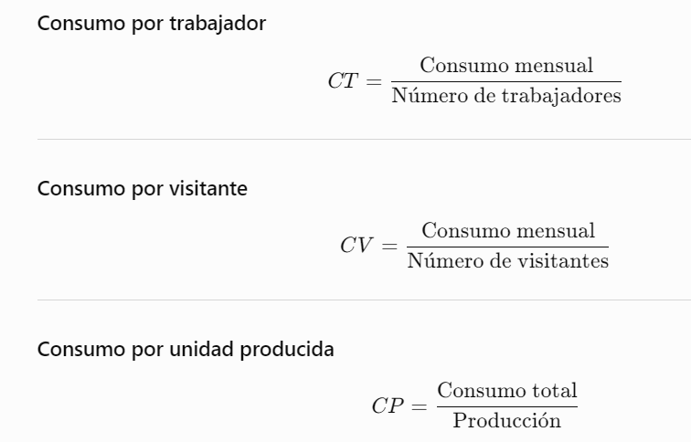
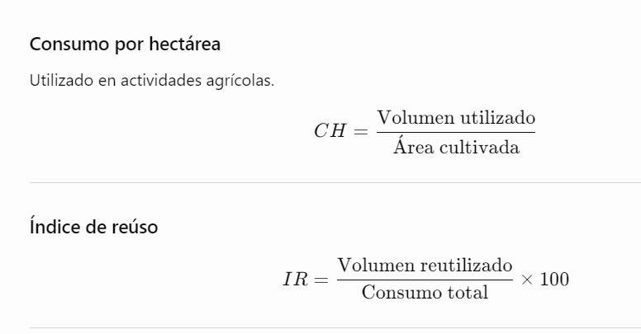

Análisis de la demanda de agua
El análisis de la demanda permite responder preguntas como:
- ¿Quién consume el agua?
- ¿Dónde se consume?
- ¿Cuánto consume cada proceso?
- ¿Qué actividades presentan desperdicios?
- ¿Qué procesos pueden reutilizar agua?
- ¿Cuáles son las oportunidades de ahorro?
Este análisis constituye la base para establecer metas de reducción del consumo.

Elaboración de la matriz de usos y usuarios
Como parte del diagnóstico se recomienda elaborar una matriz que consolide la información de cada usuario.
Tabla 4. Matriz de usos y usuarios
Usuario | Actividad | Fuente | Consumo (m³/mes) | Medición | Observaciones
Producción | Manufactura. | Acueducto. | 1.500 | Sí. | Mayor consumo.
Oficinas | Administrativo. | Acueducto. | 180 | Sí. | Consumo estable.
Cafetería | Servicios. | Acueducto. | 120 | No. | Estimado.
Jardines | Riego. | Acueducto. | 240 | No. | Potencial de uso de aguas lluvias.

Oportunidades de ahorro
Una vez identificados los usos y usuarios, pueden proponerse acciones como:
- Instalación de dispositivos ahorradores.
- Detección y reparación de fugas.
- Sectorización hidráulica.
- Micromedición.
- Reúso de aguas tratadas.
- Aprovechamiento de aguas lluvias.
- Automatización de procesos.
- Campañas de sensibilización.
- Mantenimiento preventivo.
- Sustitución de equipos obsoletos.

2. Gestión del riesgo en el sistema de uso de agua
La disponibilidad de agua no depende únicamente de la existencia de una fuente de abastecimiento. Factores naturales, antrópicos, tecnológicos e institucionales pueden afectar la continuidad del suministro y comprometer el desarrollo de las actividades productivas o la prestación de servicios.
Por esta razón, la Resolución 1257 de 2018 establece que, dentro del diagnóstico del Programa para el Uso Eficiente y Ahorro del Agua (PUEAA), deben identificarse las amenazas, vulnerabilidades, elementos expuestos y escenarios de riesgo asociados al sistema de uso del agua. Este análisis permite priorizar medidas preventivas y fortalecer la resiliencia del sistema frente a eventos que puedan afectar la disponibilidad, la cantidad o la calidad del recurso hídrico.
La gestión del riesgo no debe entenderse únicamente como una respuesta ante emergencias; constituye un proceso permanente de planificación, evaluación, seguimiento y mejora continua, orientado a reducir la probabilidad de ocurrencia de eventos adversos y a minimizar sus consecuencias para las personas, la infraestructura, los ecosistemas y las actividades económicas.

Amenazas en el sistema de uso de agua
Una amenaza es la probabilidad de que ocurra un fenómeno natural, tecnológico o antrópico con capacidad para afectar el abastecimiento, la distribución, la calidad o la disponibilidad del agua. Las amenazas pueden generar interrupciones temporales o permanentes del suministro, daños en la infraestructura hidráulica, contaminación de las fuentes o pérdidas económicas significativas. La identificación temprana de las amenazas constituye uno de los principales insumos para formular estrategias de prevención en el PUEAA.

Clasificación de las amenazas
Las amenazas pueden clasificarse según su origen. Amenazas naturales: son aquellas originadas por procesos propios de la naturaleza. Entre las más frecuentes se encuentran:
- Sequías prolongadas.
- Fenómeno El Niño.
- Fenómeno La Niña.
- Inundaciones.
- Avenidas torrenciales.
- Deslizamientos.
- Sismos.
- Erupciones volcánicas.
- Huracanes y tormentas.

Estas amenazas pueden disminuir la disponibilidad del recurso, alterar su calidad o afectar la infraestructura de captación y distribución.

Amenazas antrópicas: son ocasionadas por actividades humanas.
Ejemplos:
- Contaminación industrial.
- Vertimientos domésticos.
- Minería ilegal.
- Deforestación.
- Urbanización no planificada.
- Sobreexplotación de acuíferos.
- Incendios forestales provocados.
- Uso inadecuado del suelo.

Amenazas tecnológicas: se relacionan con fallas en la infraestructura.
Entre ellas:
- Rotura de tuberías.
- Daños en estaciones de bombeo.
- Fallas eléctricas.
- Colapso de tanques.
- Averías en plantas de tratamiento.
- Daños en válvulas.
- Fallas de instrumentación.
Amenazas institucionales: se originan en debilidades administrativas.
Ejemplos:
- Deficiente mantenimiento.
- Escasez de recursos económicos.
- Falta de personal capacitado.
- Ausencia de planes de contingencia.
- Deficiencias en la operación.

Ejemplo: una planta de alimentos abastecida mediante un pozo profundo presenta la amenaza de una disminución del nivel freático debido a la sobreexplotación del acuífero durante temporadas secas. Adicionalmente, la falta de mantenimiento preventivo de las bombas incrementa el riesgo de interrupciones del suministro.

Vulnerabilidad del sistema de uso de agua
La vulnerabilidad es el grado de susceptibilidad que presentan los componentes del sistema ante una amenaza determinada. Un mismo evento puede producir efectos muy diferentes según el nivel de preparación, mantenimiento y capacidad de respuesta del sistema.

Componentes de la vulnerabilidad
La vulnerabilidad puede analizarse desde diferentes dimensiones.
- Vulnerabilidad física: está relacionada con el estado y las condiciones de la infraestructura que hace parte del sistema de abastecimiento y uso del agua. Algunos ejemplos son las tuberías deterioradas, las captaciones expuestas, los tanques sin protección adecuada y los equipos obsoletos.
- Vulnerabilidad operativa: se relaciona con las condiciones de funcionamiento, operación y mantenimiento del sistema. Puede presentarse por ausencia de sistemas de respaldo o redundancia, deficiencias en el mantenimiento, equipos sin calibración y falta de manuales o procedimientos operativos.
- Vulnerabilidad ambiental: está asociada con las condiciones y características de la fuente de abastecimiento y su entorno. Entre los factores que pueden incrementarla se encuentran la erosión, la sedimentación, la pérdida de cobertura vegetal y la contaminación de la cuenca.
- Vulnerabilidad institucional: corresponde a la capacidad de la organización para planificar, administrar y responder ante situaciones que puedan afectar el sistema de uso del agua. Comprende aspectos como la disponibilidad presupuestal, la capacitación del personal, la gestión documental y la implementación de programas de seguimiento y control.
- Vulnerabilidad social: está relacionada con las prácticas, comportamientos y nivel de participación de los usuarios frente al uso y conservación del recurso hídrico. Puede manifestarse mediante el desperdicio de agua, la baja cultura ambiental, las conexiones ilegales y la limitada participación de la comunidad en acciones de gestión y protección del recurso.

Evaluación de la vulnerabilidad
Una metodología práctica consiste en asignar valores cualitativos.
Tabla 5. Escala de valoración cualitativa
Nivel | Descripción
Muy baja | El sistema cuenta con controles suficientes.
Baja | Existen pequeñas debilidades.
Media | Se requieren mejoras importantes.
Alta | El sistema presenta fallas significativas.
Muy alta | Existe alta probabilidad de afectación.

Elementos expuestos
Los elementos expuestos corresponden a todos los componentes que pueden verse afectados por una amenaza. Entre ellos se encuentran:
Infraestructura
- Captaciones.
- Pozos.
- Estaciones de bombeo.
- Tanques.
- Redes hidráulicas.
- Plantas de tratamiento.
Personas
- Operarios.
- Funcionarios.
- Usuarios.
- Visitantes.

Recursos naturales
- Ríos.
- Quebradas.
- Acuíferos.
- Humedales.
- Ecosistemas asociados.
Procesos productivos
- Producción.
- Riego.
- Refrigeración.
- Lavado.
- Generación de vapor.
Información
- Bases de datos.
- Planos.
- Registros históricos.
- Sistemas de monitoreo.

Agentes detonantes
Los agentes detonantes son los factores que desencadenan una amenaza. Ejemplos: lluvias intensas; sequías; incendios; contaminación accidental; fallas eléctricas; vandalismo; derrames de sustancias peligrosas; roturas de tuberías.

Escenarios de riesgo
Un escenario de riesgo describe la interacción entre una amenaza, una vulnerabilidad y los elementos expuestos. Por ejemplo, un sistema de abastecimiento de agua puede enfrentar una sequía prolongada como amenaza, mientras que su dependencia de una única fuente superficial constituye una condición de vulnerabilidad que incrementa su susceptibilidad ante este evento. En este escenario, el sistema de abastecimiento constituye el elemento expuesto y, como consecuencia, puede producirse un desabastecimiento parcial que afecte la continuidad del suministro de agua.

2.1 Matriz de evaluación del riesgo
La matriz de evaluación del riesgo es una herramienta de análisis que permite estimar el nivel de riesgo mediante la combinación de la probabilidad de ocurrencia de una amenaza y la severidad de sus consecuencias. Su aplicación facilita la priorización de los riesgos que requieren intervención inmediata y constituye una práctica ampliamente utilizada en la gestión ambiental, la seguridad industrial y la gestión del recurso hídrico (ISO, 2019).
En el marco del PUEAA, la matriz de riesgo permite identificar los procesos o componentes del sistema con mayor probabilidad de afectar la disponibilidad o el uso eficiente del agua, lo que orienta la formulación de medidas de prevención, mitigación y control.

Tabla 6. Matriz de evaluación de riesgo
Amenaza | Vulnerabilidad | Probabilidad | Consecuencia | Nivel de riesgo | Medidas propuestas
Sequía prolongada | Dependencia de una única fuente. | 5 | 4 | 20 | Aprovechamiento de las aguas lluvias y aumento del almacenamiento.
Fugas en la red interna | Infraestructura antigua. | 4 | 3 | 12 | Programa de detección y reparación de fugas.
Contaminación de la fuente | Actividades agrícolas aguas arriba. | 3 | 5 | 15 | Monitoreo de la calidad del agua y fortalecimiento del tratamiento.
Falla eléctrica | Ausencia de planta de respaldo. | 3 | 4 | 12 | Instalación de planta eléctrica y mantenimiento preventivo.
Rebose de tanques | Deficiencias en los controles operativos. | 2 | 3 | 6 | Automatización de válvulas y de sensores de nivel.

Interpretación y toma de decisiones
La matriz de evaluación del riesgo no solo permite clasificar los riesgos, sino también establecer prioridades para la asignación de recursos y la implementación de acciones correctivas. Los riesgos clasificados como altos o muy altos deben abordarse de manera prioritaria mediante medidas estructurales, operativas o administrativas. Por su parte, los riesgos moderados requieren seguimiento y mejora continua, mientras que los riesgos bajos pueden mantenerse bajo control mediante monitoreo periódico (ISO, 2018; UNGRD, 2021).

La integración de esta matriz en el PUEAA facilita la formulación de planes de acción orientados a fortalecer la resiliencia del sistema de uso del agua, optimizar el aprovechamiento del recurso y reducir la probabilidad de interrupciones en el abastecimiento.

SÍNTESIS
La gestión técnica de la línea base y los riesgos en los sistemas de agua permite conocer, analizar y mejorar las condiciones relacionadas con el uso y aprovechamiento del recurso hídrico. Para ello, se parte de la línea base de demanda de agua, que permite identificar las cantidades de recurso requeridas según las actividades desarrolladas, y se caracterizan el punto de captación y la fuente de abastecimiento, considerando sus condiciones, disponibilidad y posibles afectaciones. Asimismo, la gestión del riesgo en el sistema de uso de agua facilita identificar amenazas y vulnerabilidades que pueden comprometer su disponibilidad, calidad o funcionamiento. Finalmente, la matriz de evaluación del riesgo permite valorar y priorizar estos factores para establecer medidas de prevención, control y seguimiento orientadas al uso eficiente, seguro y sostenible del agua.

- ACTIVIDADES DIDÁCTICAS

DESCRIPCIÓN DE ACTIVIDAD DIDÁCTICA
Nombre de la Actividad | Construyendo la línea base del sistema de uso de agua
Objetivo de la actividad | Identificar los componentes de la línea base de la demanda de agua mediante el análisis de un caso práctico, reconociendo el punto de captación, la fuente de abastecimiento, el sistema de uso del agua, el balance hídrico y los usos y usuarios, como insumo para la formulación del Programa para el Uso Eficiente y Ahorro del Agua (PUEAA).
Tipo de actividad sugerida | Cuestionario
Archivo de la actividad  (Anexo donde se describe la actividad propuesta) | Anexo actividad didáctica:

- GLOSARIO:

TÉRMINO | SIGNIFICADO
Aforo | Procedimiento utilizado para determinar el caudal o volumen de agua que circula por una fuente o sistema en un período determinado.
Almacenamiento | Proceso mediante el cual el agua es retenida en tanques, reservorios, cisternas u otras estructuras para garantizar su disponibilidad.
Captación | Conjunto de estructuras y elementos utilizados para obtener agua de una fuente superficial, subterránea, lluvia u otra fuente autorizada.
Caudal | Cantidad de agua que pasa por un punto determinado durante un período de tiempo.
Conducción | Transporte del agua desde el punto de captación hasta los lugares de almacenamiento, tratamiento o utilización.
Consumo | Volumen de agua utilizado por una persona, actividad, proceso o establecimiento durante un período determinado.
Contaminación | Alteración de las características físicas, químicas o biológicas del agua debido a la incorporación de sustancias o agentes que afectan su calidad.
Cuenca hidrográfica | Territorio cuyas aguas superficiales confluyen hacia un mismo río, quebrada, lago u otro cuerpo de agua.
Disponibilidad hídrica | Cantidad de agua existente y aprovechable en una fuente durante un período determinado, considerando sus condiciones naturales y demandas.
Eficiencia hídrica | Capacidad de utilizar el agua de manera adecuada, reduciendo pérdidas y desperdicios sin afectar las actividades que requieren el recurso.
Fuente de abastecimiento | Cuerpo de agua o sistema del cual se obtiene el recurso hídrico para satisfacer diferentes necesidades.
Macromedidor | Instrumento utilizado para medir el volumen total de agua que ingresa o circula por un sistema de abastecimiento.
Pérdidas de agua | Volumen del recurso que no llega al usuario o no es aprovechado debido a fugas, daños, reboses u otras causas.
Reúso | Aprovechamiento de un agua que ha sido utilizada previamente para una actividad y que, bajo condiciones adecuadas, puede destinarse a otro uso.

- REFERENCIAS BIBLIOGRÁFICAS

Congreso de Colombia. (1997). Ley 373 de 1997, por la cual se establece el programa para el uso eficiente y ahorro del agua.
Congreso de Colombia. (2012). Ley 1523 de 2012, por la cual se adopta la Política Nacional de Gestión del Riesgo de Desastres y se establece el Sistema Nacional de Gestión del Riesgo de Desastres.
Instituto de Hidrología, Meteorología y Estudios Ambientales (IDEAM). (2019). Estudio nacional del agua 2018.
Ministerio de Ambiente y Desarrollo Sostenible. (2010). Política Nacional para la Gestión Integral del Recurso Hídrico.
Ministerio de Ambiente y Desarrollo Sostenible. (2015). Decreto 1076 de 2015, por medio del cual se expide el Decreto Único Reglamentario del Sector Ambiente y Desarrollo Sostenible.
Ministerio de Ambiente y Desarrollo Sostenible. (2018). Resolución 1257 de 2018.
Ministerio de Ambiente y Desarrollo Sostenible. (2022). Guía técnica para la formulación de Programas de Uso Eficiente y Ahorro del Agua (PUEAA).
Unidad Nacional para la Gestión del Riesgo de Desastres. (2021). Guía para la formulación de planes de gestión del riesgo de desastres para entidades públicas y privadas.

- CONTROL DEL DOCUMENTO

 | Nombre | Cargo | Dependencia | Fecha
Autor (es) | Margarita Inés Viloria Villegas | Profesional 04 | Centro Biotecnológico del Caribe - Regional Cesar | 9 de julio 2026

- CONTROL DE CAMBIOS
 | Nombre | Cargo | Dependencia | Fecha | Razón del Cambio
Autor (es) | Erika Fernanda Mejía Pinzón | Evaluadora instruccional | Centro Agroturístico – Regional Santander | Septiembre 2026 | Adecuación instruccional

